老師愛的叮嚀
親愛的小朋友：
快樂的寒假又來了，你們一定很期待吧！雖然要放假了，老師還是有幾件事情要叮嚀你，希望你在愉快的假期裡，要記得好好的完成下面的功課：
一、寫寒假作業：每天寫，盡早寫完，不要等到快開學了，才急著要寫呵！
二、讀故事書：每天讀一本故事書給家人聽，要把書名寫在閱讀護照(已黏貼於寒假作業的最後一頁)上，並請家人幫忙認證。
三、每天幫忙家人做家事和每天做運動三十分鐘，也別忘了遵守護眼3010守則。
四、每天練習跳繩並記錄下來呵！(紀錄單已黏貼於寒假作業的最後一頁)
五、魔法卡設計單(資料袋中含有範例說明)
六、繪圖作品(主題:農田景象或農村風貌)
⬇注意事項：
1.寒假沒有返校日呵！。
2.開學日：2月15日（一）要記得帶書包、
餐盒、水壺、潔牙和美勞用具，
還有別忘了交回寒假作業，
12：40放學。
⬇募集：親子農田花海攝影作品(電子檔)
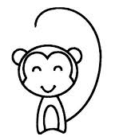
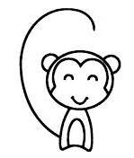
寒假期間要注意自己的安全，
平安快樂的歡渡假期。
老師預祝你們
猴年如意
一年級導師群105.01.20

